Хаджиева Елена Георгиевна
Муниципальное бюджетное дошкольное образовательное учреждение Детский сад № 6
Музыкальный руководитель х. Игнатьевский
Кошехабльский район
Республика Адыгея

«УГОЛОК, В КОТОРОМ МЫ ЖИВЁМ»
(сценарий утренника)

Цель:
- воспитывать у детей чувство патриотизма и гордости за свою Родину; з
- накомить с символами государственной власти, с произведениями о Родине российских и адыгских поэтов и композиторов.
Задачи:
- воспитывать у детей любовь к Родине;
- расширять знания детей о государственных символах, о красотах родного края;
- развивать чувство товарищества.
Предварительная работа: знакомство с национальными играми и пословицами, разучивание песен «Моя Москва» (сл. Н.Колпаковой, муз. Н.Елисеевой), «Майкопский вальс» (сл. А.Ашихмина, муз. У.Тхабисимова), «Мой аул» (сл. К.Жанэ, муз. У.Тхабисимова).
Материал и оборудование: флаги и гербы РФ и РА, запись гимнов РФ и РА, фотографии с видами горных пейзажей, Лаго-наки, Хаджохской теснины, ущелья Руфабго с его водопадами.

ХОД ПРАЗДНИКА
Ведущий: Ребята, сегодня мы собрались в этом зале на праздник, посвящённый образованию республики Адыгея, в которой мы живём. Мы поговорим о достопримечательностях нашей малой родины, о традициях её народа, о её замечательной природе расскажем стихи. Дети, скажите, как называется страна, в которой мы живём?
Дети: Россия!
ЗВУЧИТ ГИМН РОССИЙСКОЙ ФЕДЕРАЦИИ
Ведущий: Это звучит гимн России. Наша страна имеет свой гимн, государственные символы: герб, флаг, имеет свой главный город – столицу. Это город Москва.
1 реб. У России величавой
На гербе орёл двуглавый,
Чтоб на запад, на восток
Он смотреть бы сразу мог.
Сильный, мудрый он и гордый.
Он - России дух свободный.
Ведущий: Двуглавый орёл на гербе России символизирует независимость нашей страны. Головы орла увенчаны двумя малыми коронами и – над ними – одной большой короной, соединённые лентой, что означает единение народов европейской и азиатской частей России. В лапах у орла символ власти – скипетр и держава. На груди орла в красном щите изображён серебряный всадник в синем плаще на серебряном коне, поражающий копьём дракона – врага государства.
Дети рассматривают герб России
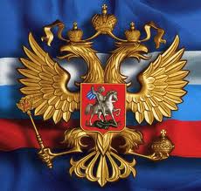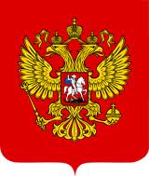
2 реб. Флаг России благороден.
Белый цвет – берёзка.
Синий – неба цвет,
Красная полоска – солнечный рассвет.
Ведущий (показывает детям флаг России): Цветам Российского флага придаётся особый смысл. Белый цвет символизирует мир и чистоту совести, синий – цвет неба – означает верность и правду, красный – огонь и отвагу. Флаг – наша святыня. Мы должны относиться к нему с уважением и почитанием.
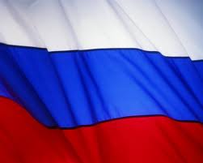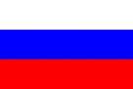
3 реб. Столица России – Москва.
Москва – это красная площадь,
Москва – это башни Кремля,
Москва – это сердце России,
Которое любит тебя.
Дети исполняют песню «Моя Москва» (сл. Н.Колпаковой, муз. Н.Елисеевой).
4 реб. Что мы Родиной зовём?
Дом, где мы с тобой живём,
И берёзки, вдоль которых
Рядом с мамой мы идем.
5 реб. Что мы Родиной зовём?
Поле с тонким колоском,
Наши праздники и песни,
Теплый вечер за окном.
6 реб. Что мы Родиной зовем?
Все, что в сердце бережём.
И под небом синим – синим
Флаг России над Кремлём.
Ведущий: Нашей Родиной мы зовём и небольшую республику, расположенную на живописных склонах Кавказских гор – это Адыгея. Адыги, давшие название республике, древнейшие обитатели Кавказа.
7 реб. Живём мы на земле адыгской нашей.
Прекрасней нет на свете той земли!
Так скажет каждый, побывавший здесь однажды,
И это правда. Только посмотри:
Вот герб адыгов, созданный веками,
В нем отразилось всё –
Простор и ширь полей,
И солнца луч восходит над горами,
Чтоб обогреть теплом своих детей.
8 реб. О живописных склонах гор Кавказа,
Долинах Шхагуаще и Лабы,
И о лесных богатствах ты узнаешь сразу –
На герб внимательнее только посмотри.
Племён двенадцать – звёздочек лучистых –
Живут в согласии, наперекор судьбе,
И смелый Нарт, огонь несущий людям,
Летит, как птица, к счастью и мечте.
9 реб. Стол с хлебом–солью и колосья хлеба
Трудом народа созданы не зря –
Гостеприимством славятся адыги,
Их дом всегда открыт для вас, друзья!
10 реб. Звезда сияет ярко – символ дружбы,
Ведь Адыгея – мирная земля.
Народов много. Счастливо и дружно
Живут на ней – мы все одна семья!
Гордимся мы землёй адыгской нашей,
Прекрасней нет на свете той земли!
Так скажет каждый, кто бывал здесь хоть однажды,
И это правда, что ни говори!
Ведущий (показывает детям герб республики Адыгея): На гербе в руках всадника - пылающий факел, который богатырь похитил у богов для блага людей. И лучи этого огня рассыпаны по небосводу двенадцатью звездочками, символизирующими единство и дружбу двенадцати разных племён адыгов. Мы видим и традиционный адыгский символ – стол с хлебом-солью, что означает гостеприимство народа. Зелёное поле, высокие горы и море, изображённые на гербе, говорят о красоте, богатстве и щедрости земли, на которой живут адыги, а голова быка символизирует развитие животноводства.
Вокруг герб опоясывает гирлянда с изображением колосьев пшеницы, початков кукурузы, проса, листьев клёна, дуба. Они указывают на неразрывную связь человека с природой. Находящаяся в верхней части ленты большая звезда означает единство и богатство многонационального населения Адыгеи.
Дети рассматривают герб республики Адыгея.
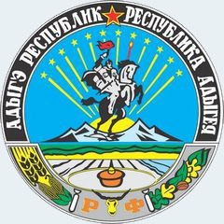
Ведущий (показывает детям флаг республики Адыгея): Цвет флага – символ жизни, 12 золотых звёзд – племена адыгского народа, три перекрещенные стрелы –символ единства, единения, союза 12-ти адыгских племён.
Дети рассматривают флаг республики.

Ведущий: А теперь послушайте Гимн нашей республики.
Звучит Гимн республики Адыгея.
Ведущий: Скажите, ребята, как называется главный город нашей республики?
Дети: Майкоп.
Ведущий: Майкоп – прекрасный город в любое время года: зимой, когда одевается в белоснежный наряд, весной, когда цветут каштаны и все люди радуются весеннему теплу. Летом город сияет яркими цветами и зеленью насаждений, осенью одевается в шитый золотом сарафан.
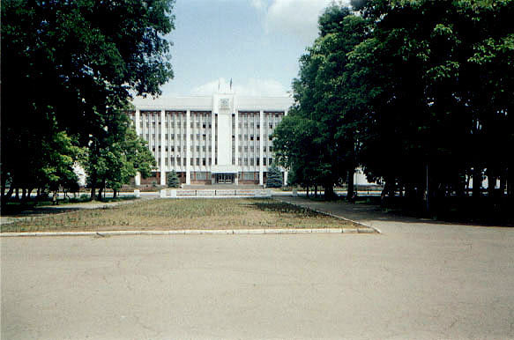
11 реб. О городе своем хочу я говорить,
Да так, чтобы везде слыхали,
Да так, чтоб всем хотелось повторить:
«Майкоп мой, Родина родная!»
Дети исполняют песню «Майкопский вальс» (сл. А.Ашихмина, муз.У.Тхабисимова)

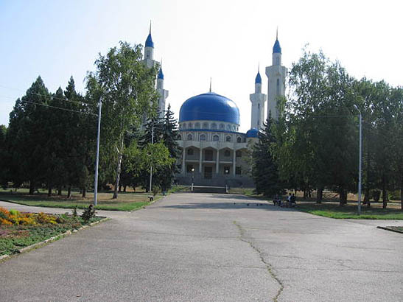
Ведущий: А как красивы наши горы! Лаго-наки. Это же чудо природы! Зима прикрыла макушки гор белоснежным покрывалом, снежинки переливаются и подмигивают яркому солнышку. Красота! Горы стоят, как великаны, выстроившись в ряд, огромные, суровые. Великолепна Азишская пещера. Как величественны сталактиты и сталагмиты – каменные наросты, свисающие с потолка и как-будто выросшие из земли. А возле сталактитовой пальмы в одной из пещер можно загадать желание. Миллионы лет вода создавала её под землёй. Блестит, вся золотом переливается!
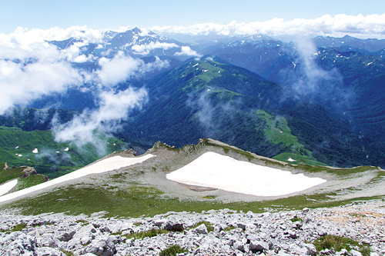
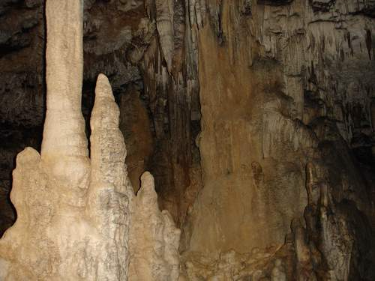
Азишская пещера
Лаго-Наки 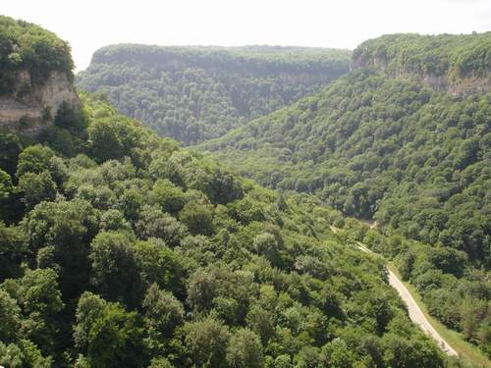
Ведущий: Посмотрите на ещё одно чудо природы – Хаджохскую теснину. Зима заколдо-вала каньон, покрыв его толстым слоем льда. Немногие отваживаются прогуляться по нему. Но когда мороз превратил быстрые воды реки Белой в ледяной пласт, мы с удовольствием спустимся в каньон. Серые стены каньона покрыты можжевельником и папоротником, а у самой воды – мхом и лишайником.
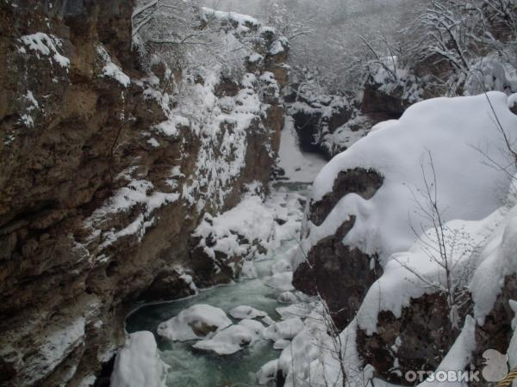
Ведущий: Не менее впечатляюще выглядит ущелье Руфабго, известное каскадом водопадов, которых насчитывается больше десяти. Самый высокий из них имеет название «Шнурочек». Красота ущелья с подступающим к нему лесом и кустарниками, с выступами скал и каменными глыбами в русле ручья, и, конечно, сами водопады, сделали ущелье Руфабго местом для туристических экскурсий.
12 реб.Красива наша Адыгея,
Красив и взгляд лучистых гор.
И солнце льется, не жалея,
Сквозь вдохи снежных облаков.

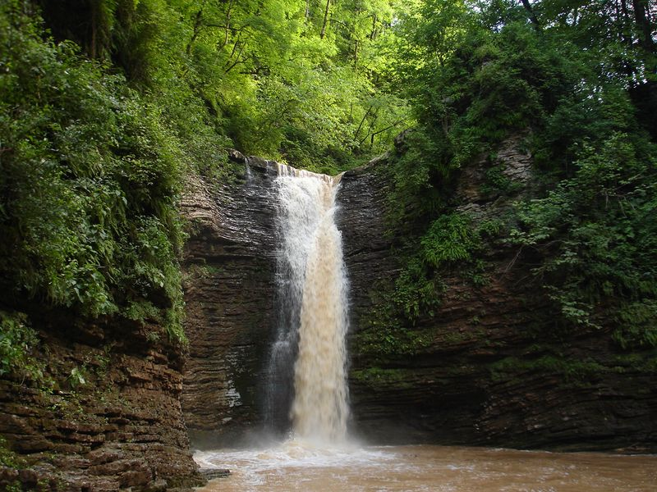
И у подножья гор Кавказских
Течет бескрайняя река.
И ясность света дней прекрасных
Туманит взором чужака.
13 реб. Любви полна Отчизна наша,
Простор полей теснит печаль.
И нет милее, лучше, краше,
Чем Адыгеи звучной даль.
Живут, поют и процветают
Адыгов чудные края.
Лишь только наша Адыгея
Бескрайне щедрая земля!
Дети исполняют песню «Мой аул» (сл. К.Жанэ, муз. У.Тхабисимова).
Ведущий: А сейчас я предлагаю поиграть в адыгейскую народную игру «Пастух и волки» Подготовка: В игре участвуют 6 и более детей. Дети делятся на две команды. Первая-«волки», вторая-«стадо коров». Выбирают «пастуха». У «пастуха» в руках кнут (веревка). Очерчивается круг, чтобы «стадо» перемещалось в нём.
Описание игры: Когда «пастух» загоняет «стадо» домой (в круг), то на них нападают «волки», но «коровы» сопротивляются и даже затаскивают их к себе в дом. «Пастух» подбегает и «бьёт волков» , дотрагиваясь до них кнутом.
Правила игры: 1. «Волк», которого затащили в дом, выбывает из игры. 2. «Корова», которую вытащили из дома, выбывает из игры. 3. «Волки», которых ударил «пастух» кнутом, превращаются в «собак». Они помогают «сторожить» стадо, задерживая «волков» до прихода «пастуха».
Ведущий: Ребята, а какие адыгейские пословицы вам знакомы?
Дети (по-очереди):
-Чем много говорить – лучше немного сделать.
-Вместе есть вкуснее, вместе веселиться веселее.
-Для дружного стада и волк не страшен.
-Кто не уважает старших, сам не достоин уважения.
-Сила птицы - в крыльях, сила человека – в дружбе.
14 реб. Моя Адыгея – родная земля!
К лицу тебе горы, к лицу и поля.
Живёшь ты без моря, но нету границы
У этой, как море шумящей пшеницы.
15 реб. На моей родной сторонке,
Как за солнцем, мчат вдогонку
Реки – корни с дальних гор,
Вырываясь на простор.
На моей земле весна,
Как красавица видна.
Нет земли богаче,
Неба – чище, солнца – ярче,
Выше – гор, полей – раздолья,
Веселей, щедрей застолья!
16 реб. Кто б ты ни был – в дом входи,
Гостем будь желанным,
Снами вместе посиди
За столом, как равный!
Ведущий: Сегодня, ребята, вы много нового узнали о нашей Родине. Все знают, как богат, щедр и гостеприимен кавказский народ, и я приглашаю вас к столу отведать национальные адыгейские лакомства.
Дети садятся за столы и угощаются сладостями.

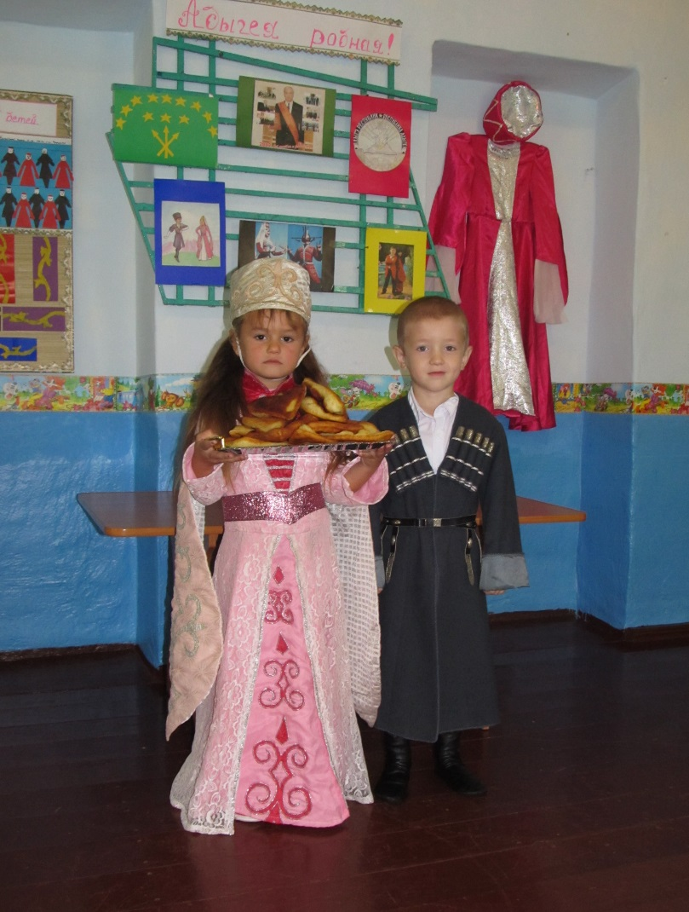

Список использованной литературы:
- Н.Дечева, Т.Дзыбова, Б.Цыку, С.Хавдок «Нэбъзый» программа-пособие по обучению детей адыгейской разговорной речи.
- «Произведения адыгейских поэтов и писателей для детей под редакцией Н.Куёка.
- Журналы «Родничок Адыгеи» №4 2005, 2008, 2009 годы, № 3 2009 год.

Использованные материалы и Интернет-ресурсы:
- Стихи К. Жанэ, Дж. Чуяко, М. Герасимюк, И.Нестеровой.
- Фотографии Майкопа http://russia.foto-goroda.ru/maikop/
- Фотографии горных районов http://www.sk-greta.ru/fisht/hadzhohskaja_tesnina.html
- Фотографии из личного архива автора
- «Гимн РФ», «Гимн РА», CD

